第七章各具特色的地区复习课（商务星球版）
教学设计 容县十里江口中学梁洪萍
教学目标：
- 东南亚的位置和自然环境特点，主要的热带经济作物和丰富的旅游资源
- 中东的位置和丰富的石油资源及复杂的宗教
- 撒哈拉以南的非洲的位置和地形，丰富的资源和落后的经济
- 欧洲西部的众多国家和位置和地形气候特征
- 两极地区独特的自然环境和丰富的资源
教学重难点
- 教学重点：中东重要的位置和丰富的石油资源。欧洲西部发达的经济和丰富的旅游资源
- 教学难点：中东重要的位置和复杂的宗教组成，欧洲的气候特征。
教学过程
- 内容小结
①东南亚内容小结，学生补充空白内容
②中东内容小结，学生补充空白内容
③撒哈拉以南的非洲小结，学生补充空白内容
④欧洲西部内容小结，学生补充空白内容
⑤极地地区内容小结，学生补充空白内容
- 考点一：东南亚的自然环境对人类活动的影响
①气候与农业
②河流与城市
例题一
- 考点二：中东地区成为世界焦点的原因
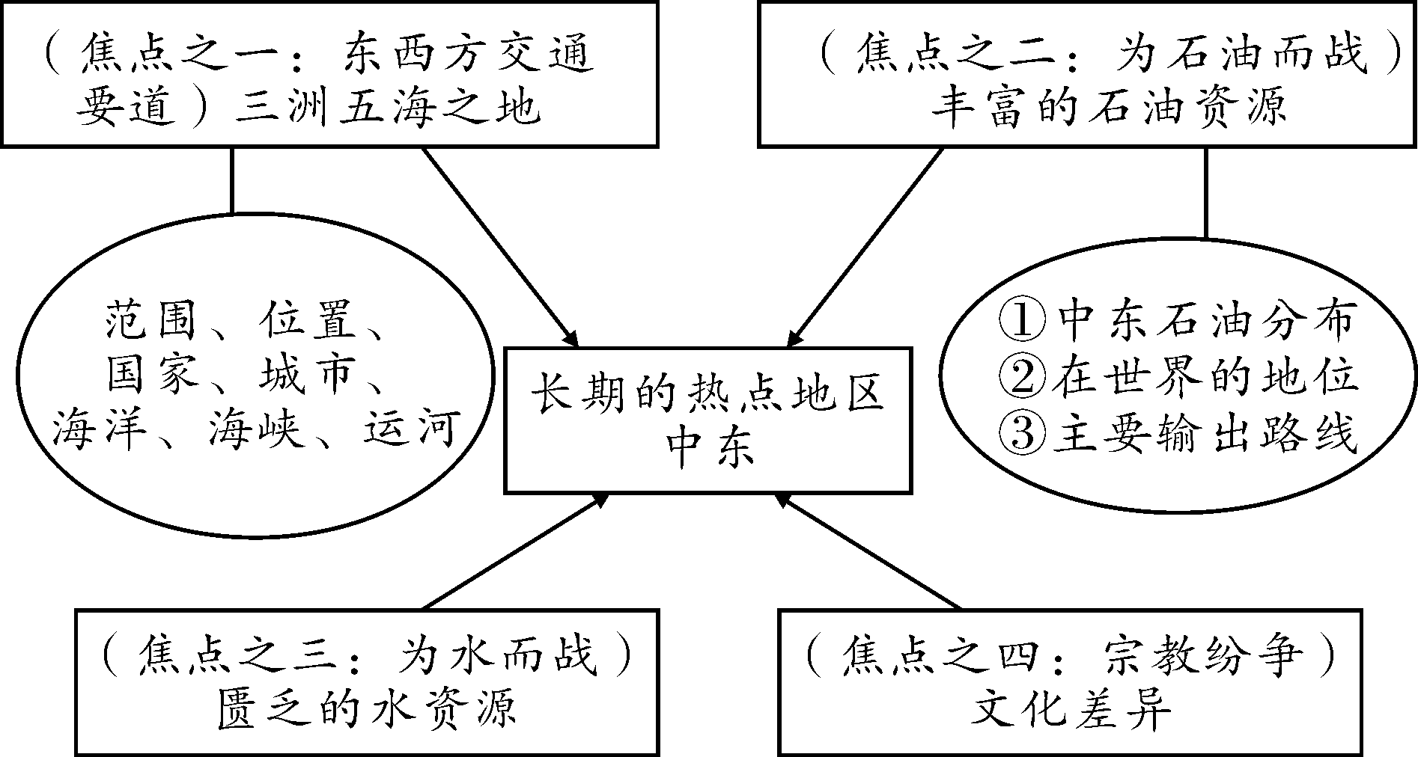
例题二
- 考点三：撒哈拉以南的非洲三大问题之间的联系及解决措施
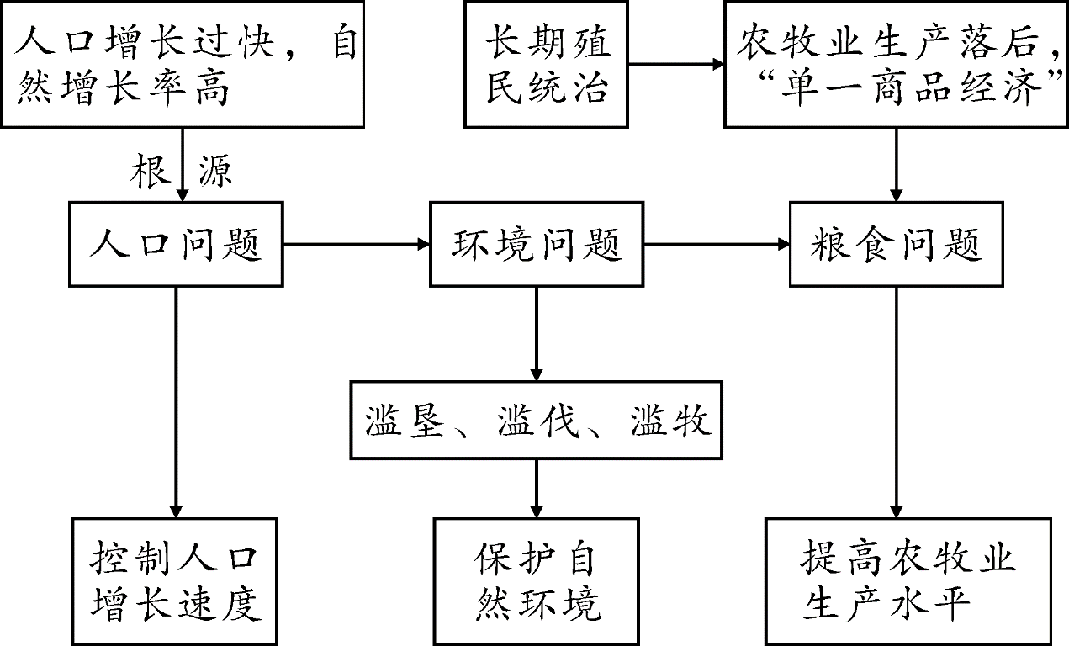
例题三

- 欧洲西部自然环境对畜牧业发展的影响

例题四
- 南极地区自然环境及其地理意义
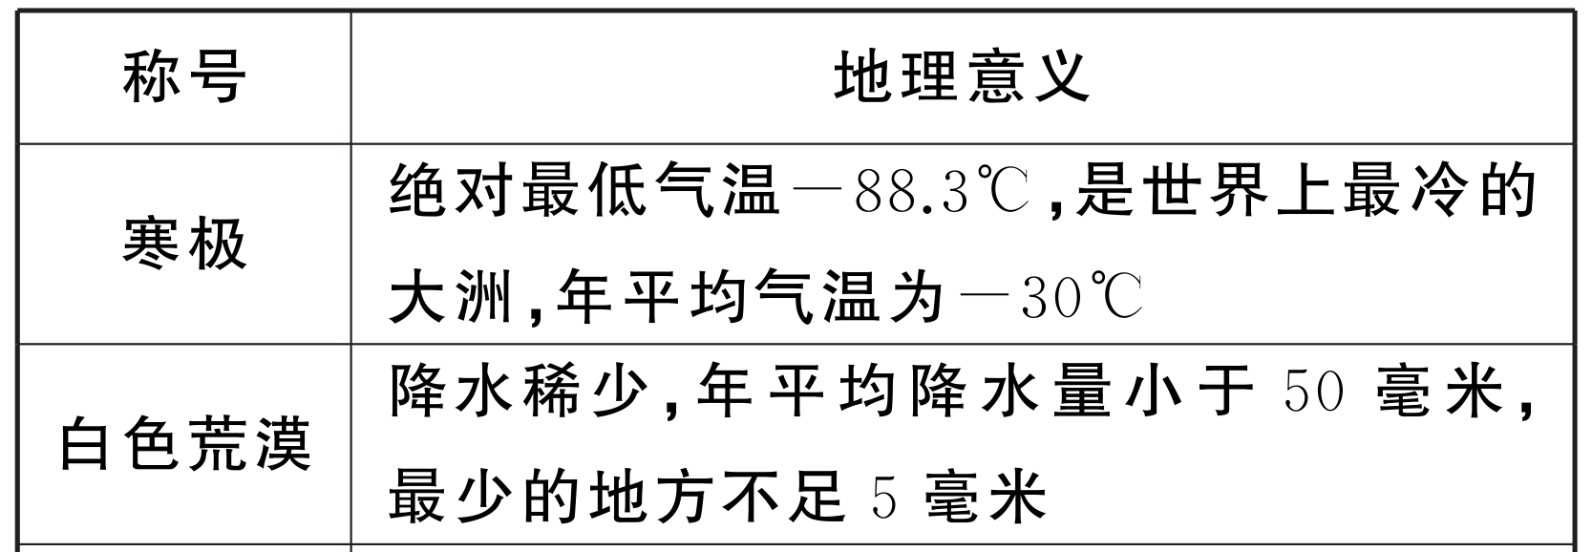
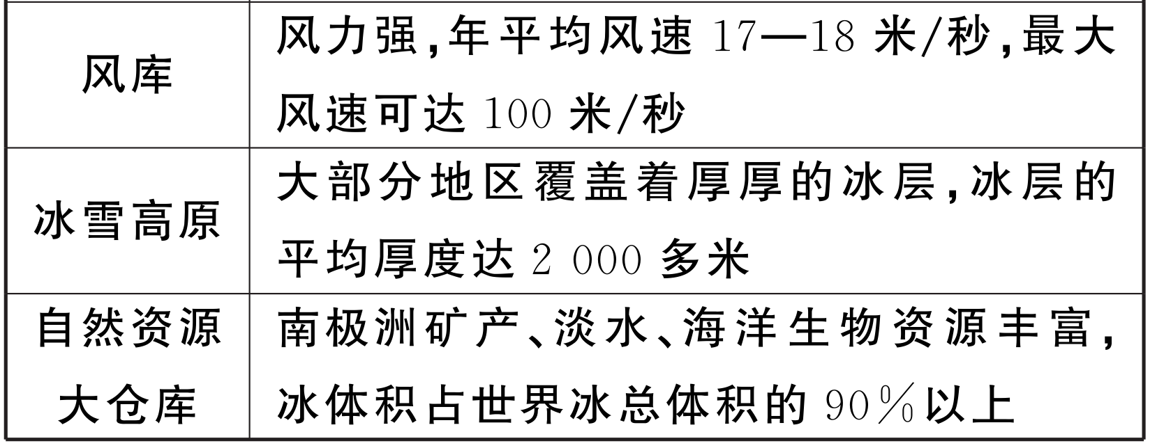
例题五

综合练习

